Предлог поена:

Коначно поена:

Увод у интернет технологије: Предиспитни пројекат

Датум: 16.04.2024

Лука Милић ИТ19/23

**Питања:**

**Пројекат**

**Кратак опис сајта са неколико скриншотова:**

Сајт представља фирму која се бави продајом и поправком мобилних телефона. Све странице садрже лого, главни наслов, навигациони мени, наслов и иконицу на картици.

Прво имамо почетну страницу на којој се налази кратак текст добродошлице и кратки опис посла којим се фирма бави.

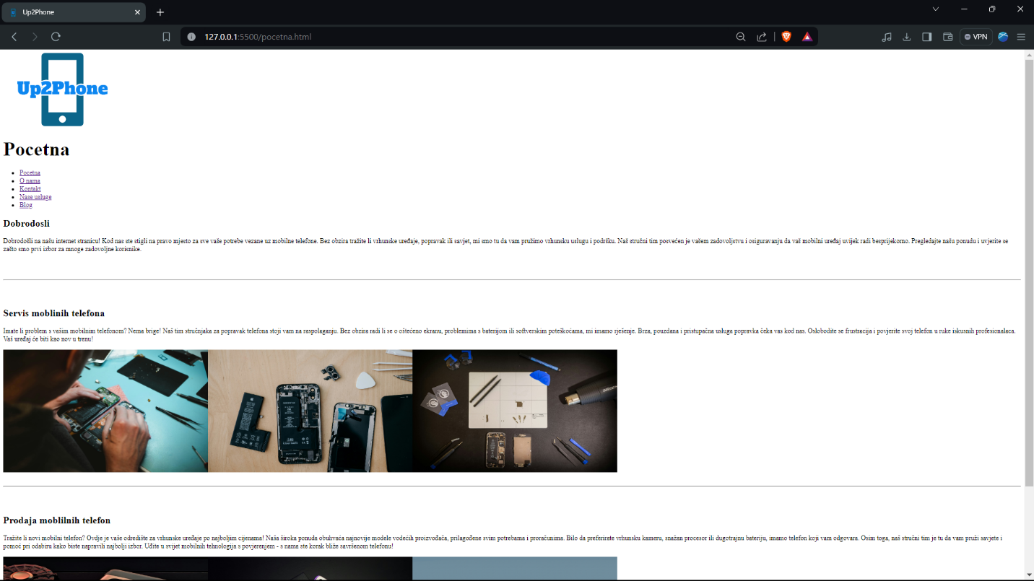

Затим кроз навигациони мени можемо ући у остале странице као што је

„О нама“ на којој се налази детаљнији текст о компанији.

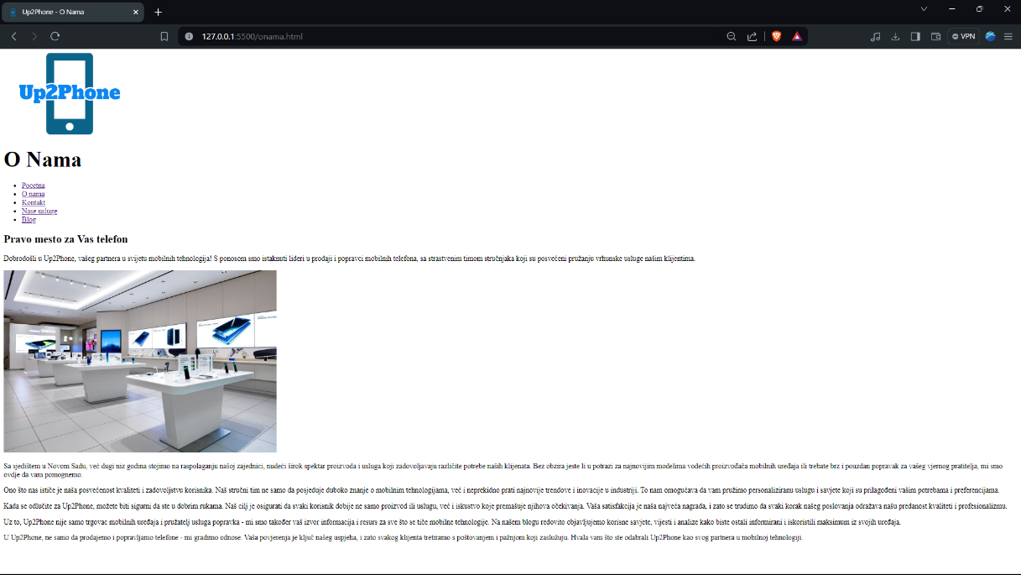

Страница „Контакт“ на којој се налази адреса радње и мапа на коју када се кликне отвара адресу у Гугл мапама, као и линкове до инстаграм и фејзбук профила и формулар за слање поруке.

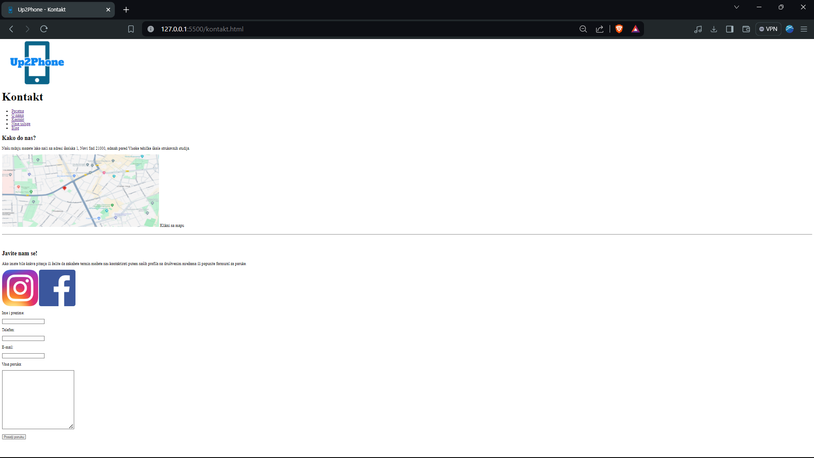

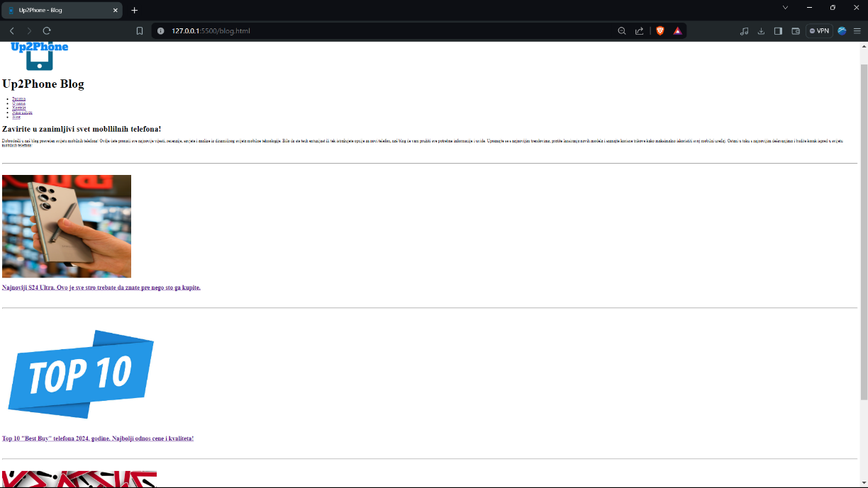Страница „Блог“ која садржи кратки уводни текст и неколико наслова на које када се кликне отварају страницу те вести.

И страница „Услуге“ на којој се налазе неколико телефона са нјиховом сликом, ценом, линком ка спецификацијама и дугметом за куповину, као и табела са врстама и ценама услуга које се нуде. 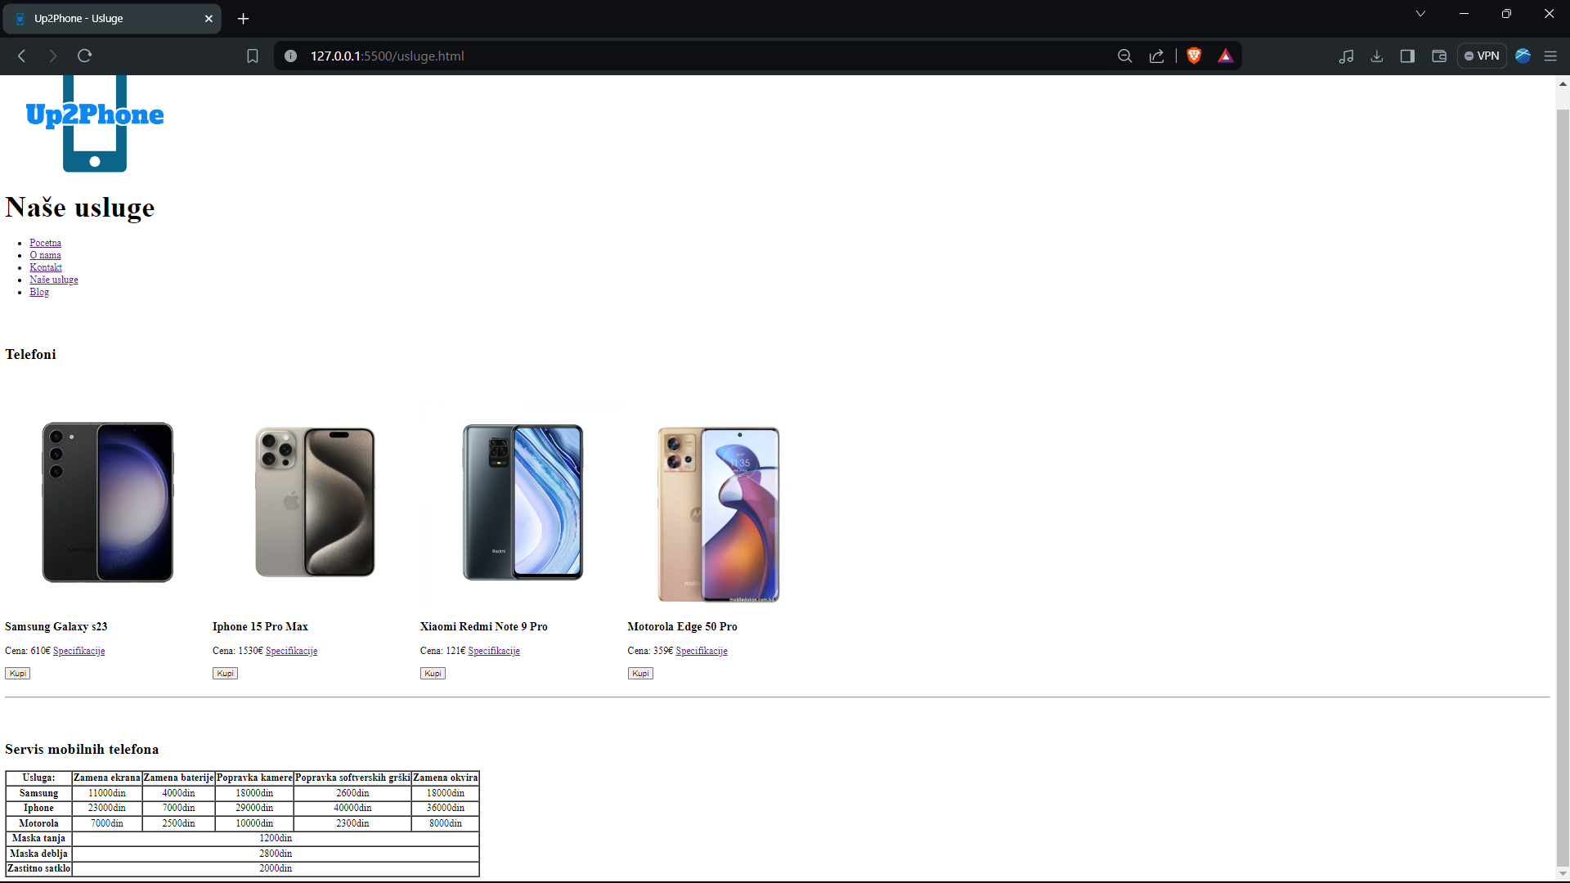

**HTML код:**

1. **Почетна страница:**
2. <!DOCTYPE html>
3. <html lang="en">
4. <head>
5. <meta charset="UTF-8">
6. <meta name="viewport" content="width=device-width, initial-scale=1.0">
7. <link rel="icon" type="image/x-icon" href="Slike/Logo/png/up2phone-favicon-color.png">
8. <title>Up2Phone</title>
9. </head>
10. <body>
12. <img src="Slike/Logo/png/logo-no-background.png" width="290px" height="180px">
13. <h1><font size="+10">Pocetna</font></h1>
15. <ul>
16. <li> <a href="index.html">Pocetna</a> </li>
17. <li> <a href="Stranice/onama.html">O nama</a> </li>
18. <li> <a href="Stranice/kontakt.html">Kontakt</a> </li>
19. <li> <a href="Stranice/usluge.html">Naše usluge</a> </li>
20. <li> <a href="Stranice/blog.html">Blog</a> </li>
21. </ul>
22. <h2>Dobrodosli</h2>
23. <p>Dobrodošli na našu internet stranicu! Kod nas ste stigli na pravo mjesto za sve vaše potrebe vezane uz mobilne telefone. Bez obzira tražite li vrhunske uređaje, popravak ili savjet, mi smo tu da vam pružimo vrhunsku uslugu i podršku. Naš stručni tim posvećen je vašem zadovoljstvu i osiguravanju da vaš mobilni uređaj uvijek radi besprijekorno. Pregledajte našu ponudu i uvjerite se zašto smo prvi izbor za mnoge zadovoljne korisnike.</p>
25. <br><br>
26. <hr>
27. <br><br>
29. <h2>Servis moblinih telefona</h2>
30. <p>Imate li problem s vašim mobilnim telefonom? Nema brige! Naš tim stručnjaka za popravak telefona stoji vam na raspolaganju. Bez obzira radi li se o oštećeno ekranu, problemima s baterijom ili softverskim poteškoćama, mi imamo rješenje. Brza, pouzdana i pristupačna usluga popravka čeka vas kod nas. Oslobodite se frustracija i povjerite svoj telefon u ruke iskusnih profesionalaca. Vaš uređaj će biti kao nov u trenu!</p>
31. <img src="Slike/popravka1.jpg" alt="popravka telefona" width="500px" height="300px"><img src="Slike/popravka2.jpg" alt="popravak telefon" width="500px" height="300px"><img src="Slike/popravka3.jpg" alt="popravak telefon" width="500px" height="300px">
33. <br><br>
34. <hr>
35. <br><br>
37. <h2>Prodaja moblilnih telefon</h2>
38. <p>Tražite li novi mobilni telefon? Ovdje je vaše odredište za vrhunske uređaje po najboljim cijenama! Naša široka ponuda obuhvaća najnovije modele vodećih proizvođača, prilagođene svim potrebama i proračunima. Bilo da preferirate vrhunsku kameru, snažan procesor ili dugotrajnu bateriju, imamo telefon koji vam odgovara. Osim toga, naš stručni tim je tu da vam pruži savjete i pomoć pri odabiru kako biste napravili najbolji izbor. Uđite u svijet mobilnih tehnologija s povjerenjem - s nama ste korak bliže savršenom telefonu!</p>
39. <img src="Slike/telefon1.jpg" alt="popravka telefona" width="500px" height="300px"><img src="Slike/telefon2.jpg" alt="popravak telefon" width="500px" height="300px"><img src="Slike/telefon3.jpg" alt="popravak telefon" width="500px" height="300px">
40. </body>
41. </html>

**2. Kontakt**

<!DOCTYPE html>

<html lang="en">

<head>

    <meta charset="UTF-8">

    <meta name="viewport" content="width=device-width, initial-scale=1.0">

    <link rel="icon" type="image/x-icon" href="../Slike/Logo/png/up2phone-favicon-color.png">

    <title>Up2Phone - Kontakt</title>

</head>

<body>

    <img src="../Slike/Logo/png/logo-no-background.png" width="290px" height="180px">

    <h1><font size="+10">Kontakt</font></h1>

    <ul>

        <li> <a href="../index.html">Pocetna</a> </li>

        <li> <a href="../Stranice/onama.html">O nama</a> </li>

        <li> <a href="../Stranice/kontakt.html">Kontakt</a> </li>

        <li> <a href="../Stranice/usluge.html">Naše usluge</a> </li>

        <li> <a href="../Stranice/blog.html">Blog</a> </li>

    </ul>

    <h2>Kako do nas?</h2>

    <p>Našu radnju mozete lako naći na adresi školska 1, Novi Sad 21000, odmah pored Visoke tehičke škole strukovnih studija.</p>

    <a href="https://www.google.com/maps/place/%D0%A8%D0%BA%D0%BE%D0%BB%D1%81%D0%BA%D0%B0+1,+%D0%9D%D0%BE%D0%B2%D0%B8+%D0%A1%D0%B0%D0%B4+21000/@45.2494239,19.8321981,15.5z/data=!4m6!3m5!1s0x475b104063400001:0xf5d35eb0532977c3!8m2!3d45.2501559!4d19.8351308!16s%2Fg%2F11gg6k53rx?entry=ttu"><img src="../Slike/mapa.png" alt="mapa do radnje" width="650px" height="300px"></a>

    Klikni na mapu

    <br><br>

    <hr>

    <br><br>

    <h2>Javite nam se!</h2>

    <p>Ako imate bilo kakva pitanja ili želite da zakažete termin možete nas kontaktirati putem naših profila na društvenim mrežama ili popunite formural za poruke.</p>

    <a href="https://www.instagram.com/"><img src="../Slike/insta.jpg" alt="instagram" height="150px" width="150px"></a> <a href="https://www.facebook.com"><img src="../Slike/fb.png" alt="facebook" height="150px" width="150px"></a>

    <form>

        <p>Ime i prezime:</p>

        <input type="text" name="ime">

        <p>Telefon:</p>

        <input type="tel" name="telefon">

        <p>E-mail:</p>

        <input type="email" name="email">

        <p>Vasa poruka:</p>

        <textarea name="poruka" cols="35" rows="15"></textarea>

        <br><br>

        <input type="submit" value="Posalji poruku">

    </form>

</body>

</html>

**3. O nama**

<!DOCTYPE html>

<html lang="en">

<head>

    <meta charset="UTF-8">

    <meta name="viewport" content="width=device-width, initial-scale=1.0">

    <link rel="icon" type="image/x-icon" href="../Slike/Logo/png/up2phone-favicon-color.png">

    <title>Up2Phone - O Nama</title>

</head>

<body>

    <img src="../Slike/Logo/png/logo-no-background.png" width="290px" height="180px">

    <h1><font size="+10">O Nama</font></h1>

    <ul>

        <li> <a href="../index.html">Pocetna</a> </li>

        <li> <a href="../Stranice/onama.html">O nama</a> </li>

        <li> <a href="../Stranice/kontakt.html">Kontakt</a> </li>

        <li> <a href="../Stranice/usluge.html">Naše usluge</a> </li>

        <li> <a href="../Stranice/blog.html">Blog</a> </li>

    </ul>

    <h2>Pravo mesto za Vas telefon</h2>

    <p>Dobrodošli u Up2Phone, vašeg partnera u svijetu mobilnih tehnologija! S ponosom smo istaknuti lideri u prodaji i popravci mobilnih telefona, sa strastvenim timom stručnjaka koji su posvećeni pružanju vrhunske usluge našim klijentima.</p>

    <img src="../Slike/prodavnica.jpg" alt="unutrasnjost prodavnice" width="600px" height="400px" >

    <p>Sa sjedištem u Novom Sadu, već dugi niz godina stojimo na raspolaganju našoj zajednici, nudeći širok spektar proizvoda i usluga koji zadovoljavaju različite potrebe naših klijenata. Bez obzira jeste li u potrazi za najnovijim modelima vodećih proizvođača mobilnih uređaja ili trebate brz i pouzdan popravak za vašeg vjernog pratitelja, mi smo ovdje da vam pomognemo.</p>

    <p>Ono što nas ističe je naša posvećenost kvaliteti i zadovoljstvu korisnika. Naš stručni tim ne samo da posjeduje duboko znanje o mobilnim tehnologijama, već i neprekidno prati najnovije trendove i inovacije u industriji. To nam omogućava da vam pružimo personaliziranu uslugu i savjete koji su prilagođeni vašim potrebama i preferencijama.</p>

    <p>Kada se odlučite za Up2Phone, možete biti sigurni da ste u dobrim rukama. Naš cilj je osigurati da svaki korisnik dobije ne samo proizvod ili uslugu, već i iskustvo koje premašuje njihova očekivanja. Vaša satisfakcija je naša najveća nagrada, i zato se trudimo da svaki korak našeg poslovanja odražava našu predanost kvaliteti i profesionalizmu.</p>

    <p>Uz to, Up2Phone nije samo trgovac mobilnih uređaja i pružatelj usluga popravka - mi smo također vaš izvor informacija i resurs za sve što se tiče mobilne tehnologije. Na našem blogu redovito objavljujemo korisne savjete, vijesti i analize kako biste ostali informirani i iskoristili maksimum iz svojih uređaja.</p>

    <p>U Up2Phone, ne samo da prodajemo i popravljamo telefone - mi gradimo odnose. Vaša povjerenja je ključ našeg uspjeha, i zato svakog klijenta tretiramo s poštovanjem i pažnjom koji zaslužuju. Hvala vam što ste odabrali Up2Phone kao svog partnera u mobilnoj tehnologiji.</p>

</body>

</html>

**4. Blog**

<!DOCTYPE html>

<html lang="en">

<head>

    <meta charset="UTF-8">

    <meta name="viewport" content="width=device-width, initial-scale=1.0">

    <link rel="icon" type="image/x-icon" href="../Slike/Logo/png/up2phone-favicon-color.png">

    <title>Up2Phone - Blog</title>

</head>

<body>

    <img src="../Slike/Logo/png/logo-no-background.png" width="290px" height="180px">

    <h1><font size="+10">Up2Phone Blog</font></h1>

    <ul>

        <li> <a href="../index.html">Pocetna</a> </li>

        <li> <a href="../Stranice/onama.html">O nama</a> </li>

        <li> <a href="../Stranice/kontakt.html">Kontakt</a> </li>

        <li> <a href="../Stranice/usluge.html">Naše usluge</a> </li>

        <li> <a href="../Stranice/blog.html">Blog</a> </li>

    </ul>

    <h2><font size="+3">Zavirite u zanimljivi svet mobllilnih telefona!</font></h2>

    <p>Dobrodošli u naš blog posvećen svijetu mobilnih telefona! Ovdje ćete pronaći sve najnovije vijesti, recenzije, savjete i analize iz dinamičnog svijeta mobilne tehnologije. Bilo da ste tech entuzijast ili tek istražujete opcije za novi telefon, naš blog će vam pružiti sve potrebne informacije i uvide. Upoznajte se s najnovijim trendovima, pratite lansiranja novih modela i saznajte korisne trikove kako maksimalno iskoristiti svoj mobilni uređaj. Ostani u toku s najnovijim dešavanjima i budite korak ispred u svijetu mobilnih telefona!</p>

    <br><br>

    <hr>

    <br><br>

    <img src="../Slike/vest1.jpg" alt="" width="500px" height="400px">

    <h2><a href="https://www.sammobile.com/tag/galaxy-s24-ultra/">Najnoviji S24 Ultra. Ovo je sve stro trebate da znate pre nego sto ga kupite.</a></h2>

        <br><br>

        <hr>

        <br><br>

    <img src="../Slike/vest2.jpg" alt="">

    <h2><a href="https://www.zdnet.com/article/best-phone/">Top 10 "Best Buy" telefona 2024. godine. Najbolji odnos cene i kvaliteta!</a></h2>

        <br><br>

        <hr>

        <br><br>

    <img src="../Slike/vest3.jpg" alt="" width="600px" height="400px">

    <h2><a href="https://www.beyondbank.com.au/need-help/What-are-the-warning-signs-of-an-online-scam.html">!!!PAŽNJA!!! Kako uočiti i sprečiti novu internet prevaru?</a></h2>

</body>

</html>

**5. Usluge**

<!DOCTYPE html>

<html lang="en">

<head>

    <meta charset="UTF-8">

    <meta name="viewport" content="width=device-width, initial-scale=1.0">

    <link rel="icon" type="image/x-icon" href="../Slike/Logo/png/up2phone-favicon-color.png">

    <title>Up2Phone - Usluge</title>

</head>

<body>

    <img src="../Slike/Logo/png/logo-no-background.png" width="290px" height="180px">

    <h1><font size="+10">Naše usluge</font></h1>

    <ul>

        <li> <a href="../index.html">Pocetna</a> </li>

        <li> <a href="../Stranice/onama.html">O nama</a> </li>

        <li> <a href="../Stranice/kontakt.html">Kontakt</a> </li>

        <li> <a href="../Stranice/usluge.html">Naše usluge</a> </li>

        <li> <a href="../Stranice/blog.html">Blog</a> </li>

    </ul>

    <br><br>

    <h2>Telefoni</h2>

    <br><br>

    <div style="display: inline-block;">

        <img src="../Slike/artikal1.jpg" alt="s23">

        <h3>Samsung Galaxy s23</h3>

        <p>Cena: 610€     <a href="https://www.gsmarena.com/samsung_galaxy_s23-12082.php">  Specifikacije</a></p>

        <input type="button" value="Kupi">

    </div>

    <div style="display: inline-block;">

        <img src="../Slike/artikal2.jpg" alt="i 15" width="330px" height="330px">

        <h3>Iphone 15 Pro Max</h3>

        <p>Cena: 1530€    <a href="https://www.gsmarena.com/apple_iphone_15_pro_max-12548.php"> Specifikacije</a></p>

        <input type="button" value="Kupi">

    </div>

    <div style="display: inline-block;">

        <img src="../Slike/artikal3.jpg" alt="note 9" width="330px" height="330px">

        <h3>Xiaomi Redmi Note 9 Pro</h3>

        <p>Cena: 121€     <a href="https://www.gsmarena.com/xiaomi_redmi_note_9_pro-10217.php"> Specifikacije</a></p>

        <input type="button" value="Kupi">

    </div>

    <div style="display: inline-block;">

        <img src="../Slike/artikal4.jpg" alt="e50" width="290px" height="290px">

        <h3>Motorola Edge 50 Pro</h3>

        <p>Cena: 359€     <a href="https://www.gsmarena.com/motorola_edge_50_pro-12909.php" >Specifikacije</a></p>

        <input type="button" value="Kupi">

    </div>

<br><br>

<hr>

<br><br>

    <h2>Servis mobilnih telefona</h2>

         <table border="1px" cellspacing="0">

            <tr>

                <th>Usluga:</th>

                <th>Zamena ekrana</th>

                <th> Zamena baterije </th>

                <th> Popravka kamere </th>

                <th> Popravka softverskih grški </th>

                <th> Zamena okvira </th>

            </tr>

            <tr>

                <th> Samsung </th>

                <td align="center"> 11000din </td>

                <td align="center"> 4000din </td>

                <td align="center"> 18000din </td>

                <td align="center"> 2600din </td>

                <td align="center"> 18000din </td>

            </tr>

            <tr>

                <th> Iphone </th>

                <td align="center"> 23000din </td>

                <td align="center"> 7000din </td>

                <td align="center"> 29000din </td>

                <td align="center"> 40000din </td>

                <td align="center"> 36000din </td>

            </tr>

            <tr>

                <th> Motorola </th>

                <td align="center"> 7000din </td>

                <td align="center"> 2500din </td>

                <td align="center"> 10000din </td>

                <td align="center"> 2300din </td>

                <td align="center"> 8000din </td>

            </tr>

            <tr>

                <th>Maska tanja</th>

                <td colspan="5" align="center">1200din</td>

            </tr>

            <tr>

                <th>Maska deblja</th>

                <td colspan="5" align="center">2800din</td>

            </tr>

            <tr>

                <th>Zastitno satklo</th>

                <td colspan="5" align="center">2000din</td>

            </tr>

        </table>

</body>

</html>